附件
龍眼品種性狀表
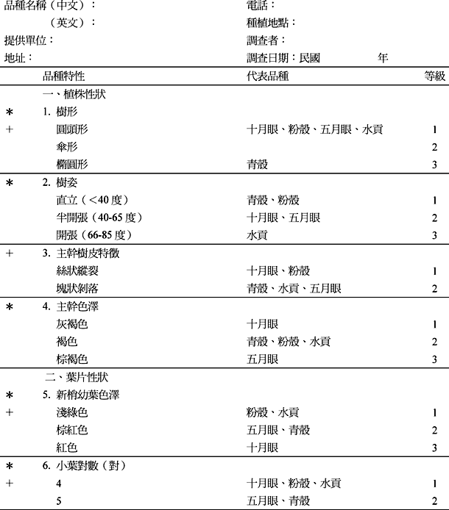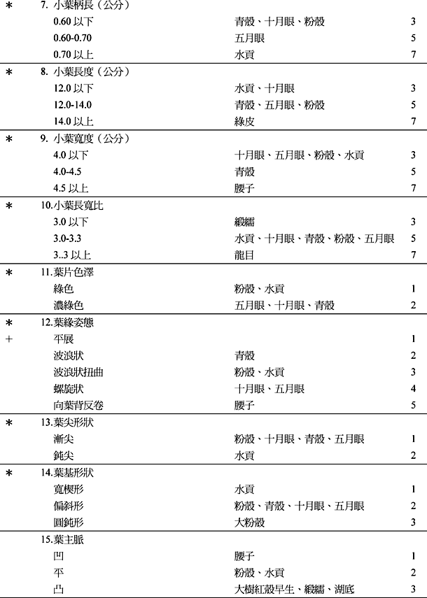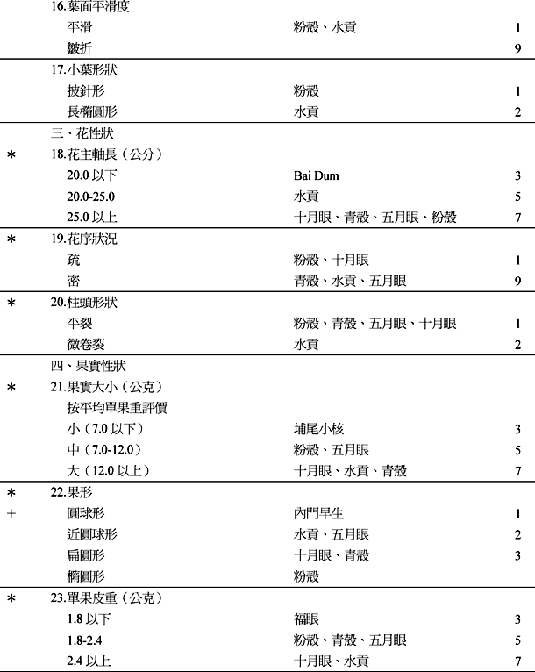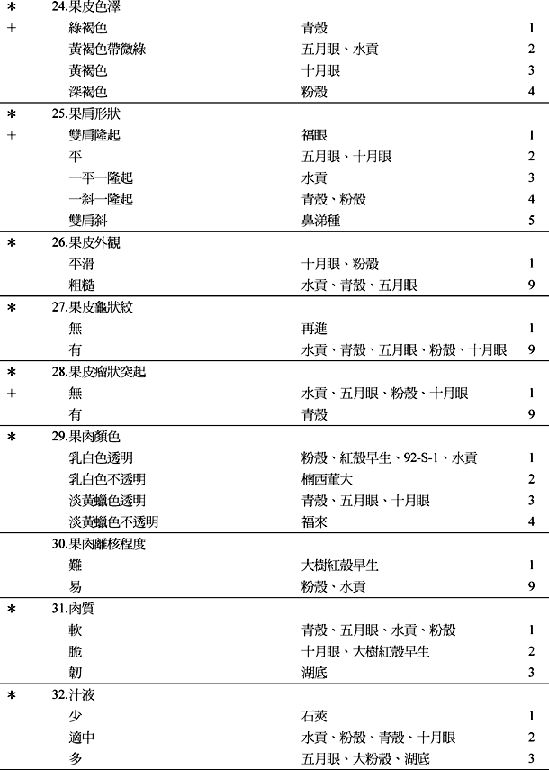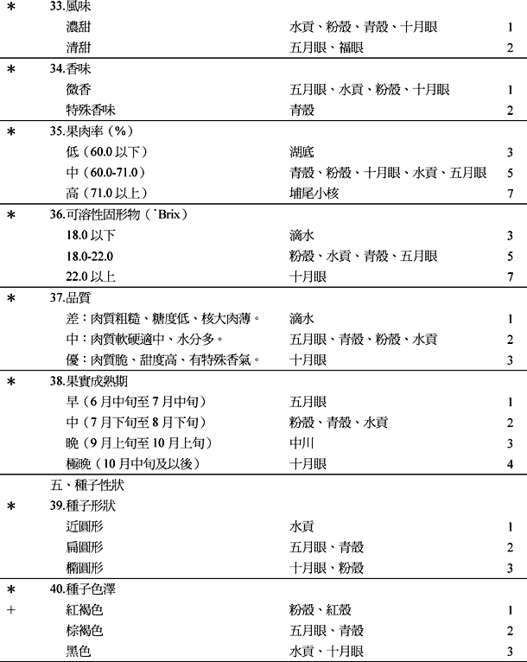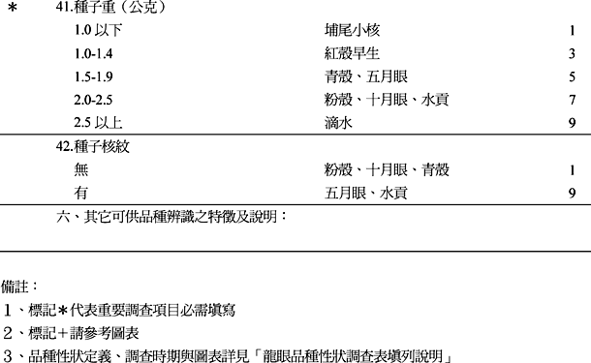

龍眼品種性狀調查表填列說明
一、植株性狀
性狀 | 定義
1.樹形 | 於一月份調查成年樹之樹冠所呈現的形狀。5株。
2.樹姿 | 於一月份調查成年樹之樹冠主枝的生長姿態。5株。
3.主幹樹皮特徵 | 於一月份調查成年樹之主幹及分枝樹皮光滑程度。5株。
4.主幹色澤 | 於一月份調查成年樹之主幹及分枝表面顏色。5株。

二、葉片性狀
性狀 | 定義
5.新梢幼葉色澤 | 於一月份調查幼葉葉片呈現的顏色及深淺，5枝新梢。5株。
6.小葉對數 | 於一月份調查成熟葉片複葉的小葉數量，20片葉平均。5株。
7.小葉柄長 | 於一月份調查連接葉身與枝條間的距離，20片葉平均，單位公分。5株。
8.小葉長度 | 於一月份調查由葉尖到葉基的距離，20片葉平均，單位公分。5株。
9.小葉寬度 | 於一月份調查葉片兩側最寬的距離，20片葉平均，單位公分。5株。
10.小葉長寬比 | 於一月份調查葉片長除以葉片寬所得之值，20片葉平均。5株。
11.葉片色澤 | 於一月份調查成熟葉片所呈現之顏色，20片葉。5株。
12.葉緣姿態 | 於一月份調查沿成熟葉片邊緣描繪所得之軌跡，20片葉。5株。
13.葉尖形狀 | 於一月份調查沿成熟葉片末端邊緣描繪所得之軌跡，20片葉。5株。
14.葉基形狀 | 於一月份調查沿成熟葉片基部邊緣描繪所得之軌跡，20片葉。5株。
15.葉主脈 | 於一月份調查葉片主脈呈現情形，20片葉，5株。
16.葉面平滑度 | 於一月份調查葉片平面之平滑度，20片葉，5株。
17.小葉形狀 | 成熟葉片充分開展的形狀。

三、花性狀
性狀 | 定義
18.花主軸長 | 花序基部至頂端分枝花序的長度，調查20穗，單位公分。5株。
19.花序狀況 | 花序盛花期的疏密狀況，調查20穗。（總花軸長／分枝數為參考值）5株。
20.柱頭形狀 | 雌花盛開後柱頭裂開的形狀，調查20穗。5株。

四、果實性狀
性狀 | 定義
21.果實大小 | 每顆單果重，20顆平均，單位公克。5株。
22.果形 | 果實成熟期的形狀，調查20顆。5株。
23.單果皮重 | 果實成熟期果皮之重量，20顆平均，單位公克。5株。
24.果皮色澤 | 果實成熟期果皮外觀之色澤變化，調查20顆。5株。
25.果肩形狀 | 果實成熟期果肩的形狀，調查20顆。5株。
26.果皮外觀 | 果實成熟期果皮平滑明顯之程度，調查20顆。5株。
27.果皮龜裂紋 | 果實成熟期果皮龜裂紋明顯之程度，調查20顆。5株。
28.果皮瘤狀突起 | 果實成熟期果皮是否帶瘤狀突起，調查20顆。5株。
29.果肉顏色 | 果實成熟期果肉之顏色，調查20顆。5株。
30.果肉離核程度 | 果實成熟期果肉與種子離離之程度，調查20顆。5株。
31.肉質 | 品嚐果實成熟期果肉質地的口感，調查20顆。5株。
32.汁液 | 果實成熟期果肉汁液相對的比例，調查20顆。5株。
33.風味 | 果實成熟期果肉的甜味口感之判斷，調查20顆。5株。
34.香味 | 果實成熟期果肉香氣之類型，調查20顆。5株。
35.果肉率 | 果實成熟期果肉占全果重的百分比，20顆平均，單位百分率。5株。
36.可溶性固形物 | 以手提屈折計測定果肉汁液，20顆平均，以。Brix表示。5株。
37.品質 | 以肉質質地、汁液多寡、風味甜、香味有無來判斷品質為差、中或優之等級，調查20顆。5株。
38.果實成熟期 | 可分為極早熟、早熟、中熟、晚熟及極晚熟等五階段之成熟期。5株。

五、種子性狀
性狀 | 定義
39.種子形狀 | 正常飽滿之種子的外觀形態，調查20顆。5株。
40.種子色澤 | 種子外觀之顏色，調查20顆。5株。
41.種子重 | 果實成熟期種子之重量，20顆平均，單位公克。5株。
42.種子核紋 | 正常飽滿之種子的外觀是否有皺折紋出現，調查20顆。5株。

六、龍眼品種植物學形態圖
